K9R35/3-230X1

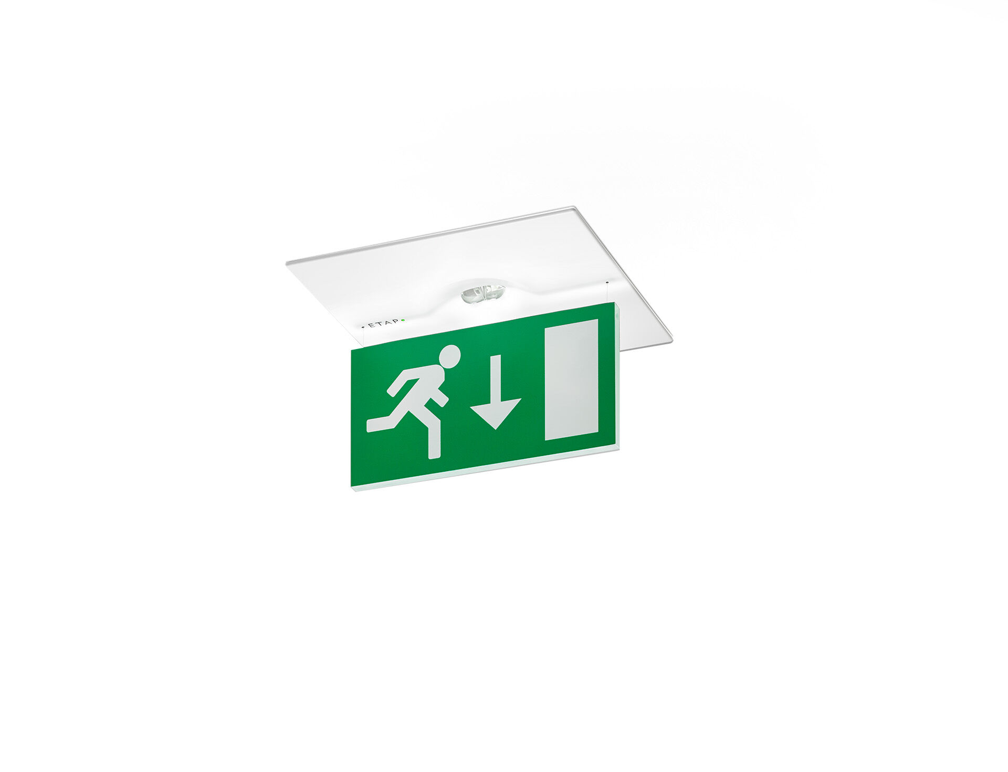
Desenho minimalista luminária de emergência sinalização para simples e dupla face. Montagem para encastrar. Alimentação central. Dimensões: 160 mm x 160 mm x 45 mm. Corpo en zamak pó revestido, abertura que dispensa o uso de parafusos, conexão elétrica automática, terminais de fio sem parafusos (até 2.5mm²). Placa de sinalização 76mm com lados iluminados Fluxo luminoso em estado de emergência: 50 lm. Potência: 1.9 W. Tensão: 220-230V. A distância de percepção do pictograma é 15 m. Para uso com sistemas de bateria central em 230 V AC/DC. Modo mantido. Classe de isolamento: classe II. Segurança fotobiológica EN 62471: RISK GROUP 1 UNLIMITED. Zamak pó revestido base, RAL9003 - branco (texturado). Grau de protecção IP: IP42. Grau de protecção IK: IK04. Teste ao fio encandescente: 850°C. 5 anos de garantia sobre luminária, fonte de luz, driver e bateria. Certificações: CE, ENEC. A luminária foi desenvolvida e produzida de acordo com a norma EN 60598-1 numa empresa certificada pela ISO 9001 e pela ISO 14001.

